残存フロン類の確認方法

自動車リサイクル法第４３条第１項第５号の規定に基づき、引き取った使用済自動車のカーエアコンに冷媒としてフロン類が含まれているか否かを確認する体制として当該書類を事業所に備え、以下の方法により確認することとしています。

■エアコンシステム装着の有無を確認
ボンネットを開け、エンジンルーム内にコンプレッサ等エアコンシステム部品の装着の有無を確認する。
□装着 □非装着

フロン類が含まれていると判断する フロン類は含まれていないと判断する

- 車両の前方部が事故等で破損している場合の確認
エアコンシステム装着の有無を確認（上記同様）
（装着）
コンデンサ、エアコン配管、ホース等
□破損（穴や裂傷）していない □破損している

フロン類が含まれていると判断する フロン類は含まれていないと判断する

■必要に応じて、以下により確認
□使用済自動車の引取り時に、使用者にカーエアコンの効きについて質問する。
□実際にカーエアコンを作動させて、効き具合、コンプレッサの作動、サイトグラスがある場合冷媒の流れを確認する。

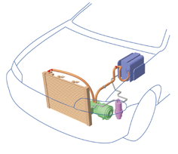
＜エアコンシステム装着例＞
コンデンサ
レシーバタンク
クーリングユニット
コンプレッサ
ゴムホース

